**Кинетическая энергия. Потенциальная энергия. Примеры решения задач**

* Видео
* Тренажер
* Теория

Заметили ошибку?

**Что такое энергия?**

Тема урока посвящена энергии. Итак, что это такое?

**Энергия**– это универсальная количественная мера, характеризующая движение и взаимодействие тел. Энергия в механике может быть двух видов – потенциальная и кинетическая.

**Потенциальная энергия тела над землей**

**Потенциальная энергия**– это энергия взаимодействия. Потенциальная энергия тела, поднятого над землей, определяется массой тела, ускорением свободного падения и расположением тела относительно земли:

https://static-interneturok.cdnvideo.ru/content/konspekt_image/331323/b1f9e196ee415fe6f5fb766e03405d8b.gif

https://static-interneturok.cdnvideo.ru/content/konspekt_image/331324/65aef7e5c815bf8a4fda61f77272fc0f.gif,

где ***m***https://static-interneturok.cdnvideo.ru/content/konspekt_image/331325/552b0e8db53ca92a674c0cd8585caf23.gifмасса тела, https://static-interneturok.cdnvideo.ru/content/konspekt_image/331326/b0a890d94bee997312b822a8b6843ea1.gif; https://static-interneturok.cdnvideo.ru/content/konspekt_image/331327/763432eab90ae240f41cb4c1777417a3.gifвысота тела над землей, https://static-interneturok.cdnvideo.ru/content/konspekt_image/331328/75b502176065d965af86f50b2ec8310a.gif; https://static-interneturok.cdnvideo.ru/content/konspekt_image/331329/979b7bd0d7b502b9518b2846b8d5a6a5.gif – ускорение свободного падения, https://static-interneturok.cdnvideo.ru/content/konspekt_image/331330/0b6b6431aa8064a8d82dc0e8ec81dd46.gif.

**Потенциальная энергия**в общем случае зависит от выбранной системы отсчета. Ведь высоту мы можем отсчитывать не только от поверхности Земли, но и от условно выбранной какой-то точки или какого-либо уровня.



Рис. 1. Потенциальная энергия зависит от выбора системы отсчета

**Дополнительная задача 1**

***Условие***

Самолет массой 50 т летит на высоте 10 км со скоростью https://static-interneturok.cdnvideo.ru/content/konspekt_image/331332/2281c885ec71f924dd64f976cb6152c0.gif. Необходимо определить его полную механическую энергию*.*

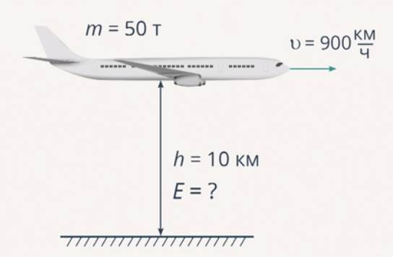

Рис. 2. Иллюстрация к условию задачи

***Решение***

В первую очередь необходимо перевести исходные данные задачи в СИ. Тогда масса самолета будет https://static-interneturok.cdnvideo.ru/content/konspekt_image/331334/6fdb01136939aac1e909fbe596e3a6b5.gif, скорость – https://static-interneturok.cdnvideo.ru/content/konspekt_image/331335/02b18ba397adeaa4370f2fb48b6d6bca.gif, а высота – https://static-interneturok.cdnvideo.ru/content/konspekt_image/331336/4c43e59890945a0bb1c5224c14fd2465.gif.

Когда мы говорим об энергии, нужно помнить, что самолет обладает и потенциальной энергией, поскольку находится на некоторой высоте относительно Земли, и кинетической, так как он обладает еще и скоростью: https://static-interneturok.cdnvideo.ru/content/konspekt_image/331337/da6758b86141bc1519c1825a4bb7e289.gif, где потенциальная энергия https://static-interneturok.cdnvideo.ru/content/konspekt_image/331323/b1f9e196ee415fe6f5fb766e03405d8b.gif, а кинетическая энергия https://static-interneturok.cdnvideo.ru/content/konspekt_image/331338/e9fd7f8591803d76f61ce391c255f012.gif. Тогда полная механическая энергия:

https://static-interneturok.cdnvideo.ru/content/konspekt_image/331339/f4c9f916f097b00ec13ff883790d2924.gif

Подставив в формулу все необходимые значения, получим https://static-interneturok.cdnvideo.ru/content/konspekt_image/331340/09434f15c45cfcd296a47521630c0196.gif. Обычно ответ записывают сокращенно: https://static-interneturok.cdnvideo.ru/content/konspekt_image/331341/9a1b048326475cb5804d98caf253f840.gif, где https://static-interneturok.cdnvideo.ru/content/konspekt_image/331342/c52680a5876ca932c59a490cef6c6927.gif.

***Ответ*:** в рассмотренной системе отсчета полная механическая энергия равна https://static-interneturok.cdnvideo.ru/content/konspekt_image/331341/9a1b048326475cb5804d98caf253f840.gif.

***Пример оформления решения***

|  |  |  |
| --- | --- | --- |
| **Дано:** | **СИ** | **Решение:** |
| https://static-interneturok.cdnvideo.ru/content/konspekt_image/331343/1c4d5707af0cf05cf8ee6accc2bd99d0.gif  https://static-interneturok.cdnvideo.ru/content/konspekt_image/331344/ba6f245058e400da031f8caad8d03bfc.gif  https://static-interneturok.cdnvideo.ru/content/konspekt_image/331345/33f8fcca7c07bfe5d03bd13220fda1f9.gif | https://static-interneturok.cdnvideo.ru/content/konspekt_image/331346/9e593f51ded75c697ed57ee7a88d357f.gif  https://static-interneturok.cdnvideo.ru/content/konspekt_image/331347/10a956d445bad353eaa62ef3e8d735ee.gif  https://static-interneturok.cdnvideo.ru/content/konspekt_image/331336/4c43e59890945a0bb1c5224c14fd2465.gif | https://static-interneturok.cdnvideo.ru/content/konspekt_image/331337/da6758b86141bc1519c1825a4bb7e289.gif  https://static-interneturok.cdnvideo.ru/content/konspekt_image/331348/8d5a1082f280b940bd3f7f4edc94d3bd.gif  https://static-interneturok.cdnvideo.ru/content/konspekt_image/331349/cca928d6bf641f4b75bd47c9ba4a1f21.gif |
| https://static-interneturok.cdnvideo.ru/content/konspekt_image/331350/e5ae0d06d53ee1631616d9cb6a828cde.gif | **Ответ:**https://static-interneturok.cdnvideo.ru/content/konspekt_image/331341/9a1b048326475cb5804d98caf253f840.gif | |

Если рассматривать движение самолета на высоте 10 км и считать, что 10 км – это нулевой уровень, самолет будет обладать только кинетической энергией https://static-interneturok.cdnvideo.ru/content/konspekt_image/331338/e9fd7f8591803d76f61ce391c255f012.gif.

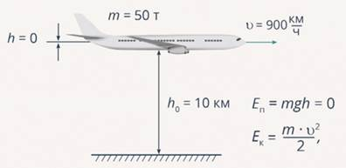

Рис. 3. Решение задачи в другой системе отсчета

**Кинетическая энергия**

**Кинетическая энергия** – энергия движения тела. Она определяет запас энергии тела, которое обладает скоростью.

https://static-interneturok.cdnvideo.ru/content/konspekt_image/331352/da75d1ee57f4fc04c15b611052c70ac4.gif

https://static-interneturok.cdnvideo.ru/content/konspekt_image/331353/49e6e450bd45f33675b3d5398efe29c1.gif,

где ***m -***масса тела, https://static-interneturok.cdnvideo.ru/content/konspekt_image/331326/b0a890d94bee997312b822a8b6843ea1.gif; https://static-interneturok.cdnvideo.ru/content/konspekt_image/331354/90a4fea5f50185ab0f07adddcab199ee.gif – скорость тела, https://static-interneturok.cdnvideo.ru/content/konspekt_image/331355/9304d95abea610b1425b2e42a7e42f98.gif.

Так как скорость тела зависит от выбранной системы отсчета, то кинетическая энергия тоже зависит от того, в какой системе отсчета происходит движение тел.

Полученная формула для кинетической энергии справедлива лишь для скоростей, много меньших скорости света в вакууме (https://static-interneturok.cdnvideo.ru/content/konspekt_image/331356/b9a1e1fc6a6b6768ed7e2c965eb444e7.gif). При скоростях, близких к световой, в дело вступает теория относительности, созданная Эйнштейном, о чем мы поговорим в старших классах.

**Потенциальная энергия деформированного тела**

Поговорим о потенциальной энергии упруго деформированного тела. Когда мы деформируем тело, т. е. меняем его форму или объем, этому телу мы сообщаем некоторую энергию. Пример: мы растягиваем пружину или, наоборот, сжимаем, тем самым изменяя расстояние между атомами и молекулами, и создаем запас потенциальной энергии.

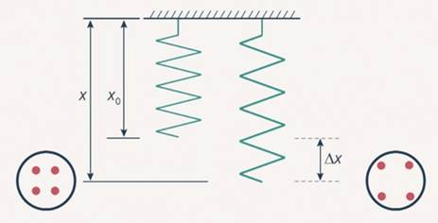

Рис. 4. Удлинение пружины

Для того чтобы вычислить потенциальную энергию деформированного тела, используют следующую формулу:

https://static-interneturok.cdnvideo.ru/content/konspekt_image/331358/1050c8103b47ad8c2816a4bddb0d3a85.gif

где ***k*** https://static-interneturok.cdnvideo.ru/content/konspekt_image/331325/552b0e8db53ca92a674c0cd8585caf23.gifжесткость пружины, https://static-interneturok.cdnvideo.ru/content/konspekt_image/331359/64df7bb00aed61deb31b5a15162e16f6.gif; https://static-interneturok.cdnvideo.ru/content/konspekt_image/331360/778806a70aefd9c7171387702d1ecf59.gif – изменение длины пружины https://static-interneturok.cdnvideo.ru/content/konspekt_image/331361/d1b40fdf6f6c85259dce5f017527238e.gif.

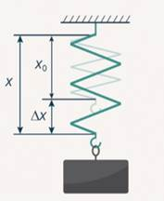

Рис. 5. Удлинение пружины под действием грузика, https://static-interneturok.cdnvideo.ru/content/konspekt_image/331363/86af266d4d173617926f1eb3820bbc99.gif

Изменение длины пружины https://static-interneturok.cdnvideo.ru/content/konspekt_image/331364/9b535679dd66eddd178fec3092c1e839.gif, где https://static-interneturok.cdnvideo.ru/content/konspekt_image/331365/60526ee415c3f6a101f8f2df2c579448.gif – это начальная длина пружины, https://static-interneturok.cdnvideo.ru/content/konspekt_image/331366/7f145576a4b269b75ac01f9f06ae8c35.gifдлина пружины после растяжения.

Энергия деформированной пружины будет всегда положительной, так https://static-interneturok.cdnvideo.ru/content/konspekt_image/331360/778806a70aefd9c7171387702d1ecf59.gif входит в формулу потенциальной энергии в квадрате. Даже если https://static-interneturok.cdnvideo.ru/content/konspekt_image/331367/2e50fca640b9615746df8903e307bf6f.gif (при сжатии пружины), потенциальная энергия все равно останется положительной.

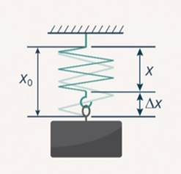

Рис. 6. Сжатие пружины, https://static-interneturok.cdnvideo.ru/content/konspekt_image/331367/2e50fca640b9615746df8903e307bf6f.gif

**Дополнительная задача 2**

***Условие***

На гладкой поверхности располагается пружина, прикрепленная к стене. К пружине прикреплено некоторое тело. Под действием силы в 80 Н пружина растягивается. Жесткость пружины https://static-interneturok.cdnvideo.ru/content/konspekt_image/331369/04b28cb137409d2ee0b7e2da9f7f8142.gif. Определить энергию, запасенную в пружине.

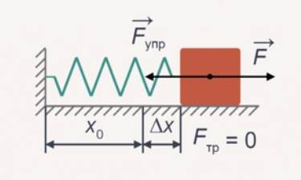

Рис. 6.1. Иллюстрация к задаче

***Решение***

Так как по условию сказано, что поверхность гладкая, это означает, что сила трения равна 0. Раз сила трения отсутствует, то нет потерь энергии. Когда под действием силы мы деформируем пружину, вся энергия сосредоточена именно в ней. Энергия пружины найдем по формуле:

https://static-interneturok.cdnvideo.ru/content/konspekt_image/331371/130836718121c7bedfed414bffe80991.gif

Сила упругости определяется как произведение жесткости на изменение длины пружины https://static-interneturok.cdnvideo.ru/content/konspekt_image/331372/702a8db6d816b75cb2a71f2bad2d10a5.gif. Тогда деформация пружины https://static-interneturok.cdnvideo.ru/content/konspekt_image/331373/243593a9a1b8a30ddbbbdd583898d18e.gif.

Подставим теперь выражение для деформации пружины в формулу вычисления энергии:

https://static-interneturok.cdnvideo.ru/content/konspekt_image/331374/f54c572413782890d71ce9f8690e26a0.gif

Подставив все необходимые значения в формулу, получим:

https://static-interneturok.cdnvideo.ru/content/konspekt_image/331375/c1d0d28e2769ebc9d038d18dddb3ccdd.gif

***Ответ*:** энергия, запасенная в пружине равна 8 Дж.

***Пример оформления решения***

|  |  |
| --- | --- |
| **Дано:** | **Решение:** |
| https://static-interneturok.cdnvideo.ru/content/konspekt_image/331376/a9ab3e28e31db6ad58d20e6e69772533.gif  https://static-interneturok.cdnvideo.ru/content/konspekt_image/331377/f5184d5c68d810f0b3a7bd1e06b26ab2.gif | https://static-interneturok.cdnvideo.ru/content/konspekt_image/331378/21baa69e365d49fd43aaa1b216ab0ad1.gif  https://static-interneturok.cdnvideo.ru/content/konspekt_image/331372/702a8db6d816b75cb2a71f2bad2d10a5.gif  https://static-interneturok.cdnvideo.ru/content/konspekt_image/331373/243593a9a1b8a30ddbbbdd583898d18e.gif  https://static-interneturok.cdnvideo.ru/content/konspekt_image/331379/8f2ebfdcd194db5327809d8e3a67359b.gif  https://static-interneturok.cdnvideo.ru/content/konspekt_image/331380/6846ba539d1c2aa7239f8a548aa1e7c8.gif |
| https://static-interneturok.cdnvideo.ru/content/konspekt_image/331350/e5ae0d06d53ee1631616d9cb6a828cde.gif | **Ответ:**https://static-interneturok.cdnvideo.ru/content/konspekt_image/331381/1dac4e8348c7253df934f066067ef255.gif |

**Полная энергия**

Когда мы говорим об энергии, нужно помнить, что тело обладает несколькими видами энергий одновременно. Например, если мы рассмотрим летящий на большой высоте самолет, то можно говорить, что самолет обладает и потенциальной энергией, поскольку находится на некоторой высоте относительно Земли, и кинетической, когда он обладает еще и скоростью.

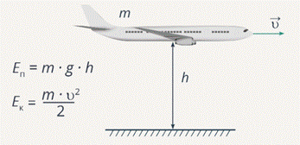

Рис. 7. Самолет обладает кинетической и потенциальной энергией

Это справедливо в такой системе отсчета, в которой уровень нулевой энергии – поверхность Земли. В других системах отсчета может быть другая энергия самолета (рис. 8).

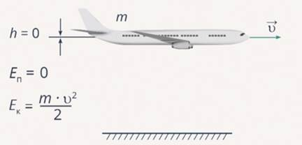

Рис. 8. Зависимость потенциальной энергии от выбора системы отсчета

Качели обладают и кинетической, и потенциальной энергией. Так, в момент максимального отклонения качелей от положения равновесия: https://static-interneturok.cdnvideo.ru/content/konspekt_image/331384/45d081b4553f24bbfc4eb56416b5ebfb.gifа https://static-interneturok.cdnvideo.ru/content/konspekt_image/331385/498864ad7f86c3c33a3689e846e6a2eb.gif, так как https://static-interneturok.cdnvideo.ru/content/konspekt_image/331386/c645d2c8b782e45d319d14eae1e3ddf0.gif.

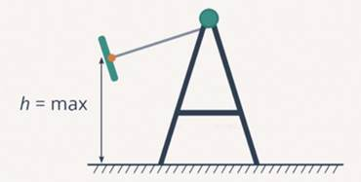

Рис. 9. В момент максимального отклонения качелей от положения равновесия потенциальная энергия качели будет максимальной, а кинетическая энергия будет равна 0

Когда качели будут проходить положение равновесия (рис. 10), то https://static-interneturok.cdnvideo.ru/content/konspekt_image/331388/4434b9ab6b829ce39dd74ccc7f54da85.gif, так как скорость качелей в данный момент будет наибольшая, а https://static-interneturok.cdnvideo.ru/content/konspekt_image/331389/db5cd06076f88baa8e5df762b866470b.gif, так как высота над землей будет минимальной.

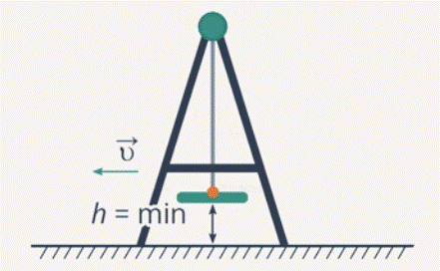

Рис. 10. При прохождении положения равновесия https://static-interneturok.cdnvideo.ru/content/konspekt_image/331389/db5cd06076f88baa8e5df762b866470b.gif, а https://static-interneturok.cdnvideo.ru/content/konspekt_image/331388/4434b9ab6b829ce39dd74ccc7f54da85.gif

Если сложить два вида энергии, то мы получим т. н. **полную механическую энергию** тела.

**Список литературы**

1. А так ли хорошо знакомо вам понятие энергия? // Квант. – 1985. – № 4. – С. 35 Кикоин И. К., Кикоин А. К. Физика: учеб. для 9 кл. сред. шк. – М.: Просвещение, 1990. – С. 119–141.
2. Соколович Ю. А., Богданова Г. С. Физика: справочник с примерами решения задач. – 2-е издание, передел. – X.: Веста: Издательство «Ранок», 2005. – 464 с.
3. Перышкин А. В., Гутник Е. М. Физика. 9 кл.: учебник для общеобразоват. Учреждений/А. В. Перышкин, Е. М. Гутник. – 14-е изд., стереотип. – М.: Дрофа, 2009. – 300 с.

**Домашнее задание**

1. Груз на упругой пружине совершает вертикальные колебания. Определите, какова полная энергия колебаний груза, если коэффициент упругости пружины равен https://static-interneturok.cdnvideo.ru/content/konspekt_image/331391/33d2a21452939d4ee0ae8bddf6b4b5ab.gif. Амплитуда колебаний равна 5 см.
2. Человек качается на качели. Амплитуда ее колебаний 1 м, а за 1 минуту человек совершает 20 колебаний. Найдите кинетическую и потенциальную энергию через 1/12 периода от начала колебаний. Трением пренебречь.
3. Ускорение гармонических колебаний – это первая и вторая производная по времени от каких величин?